Об утверждении плана по управлению пастбищами и их использованию Макатского района на 2017-2018 годы
Утративший силу
Решение Макатского районного маслихата Атырауской области от 14 декабря 2017 года № 140-VI. Зарегистрировано Департаментом юстиции Атырауской области 29 декабря 2017 года № 4022. Утратило силу решением Макатского районного маслихата Атырауской области от 30 января 2018 года № 153-VI
Сноска. Утратило силу решением Макатского районного маслихата Атырауской области от 30.01.2018 № 153-VI (вводится в действие по истечении десяти календарных дней после дня его первого официального опубликования).
В соответствии со статьей 6 Закона Республики Казахстан от 23 января 2001 года "О местном государственном управлении и самоуправлении в Республике Казахстан", со статьями 8, 13 Закона Республики Казахстан от 20 февраля 2017 года "О пастбищах", районный маслихат РЕШИЛ:
1. Утвердить план по управлению пастбищами и их использованию Макатского района на 2017-2018 годы согласно приложению.
2. Контроль за исполнением настоящего решения возложить на постоянную комиссию районного маслихата по вопросам экономики и бюджета, промышленности, развития предпринимательства и соблюдения законности (Б. Амангалиев).
3. Настоящее решение вступает в силу со дня государственной регистрации в органах юстиции, вводится в действие по истечении десяти календарных дней после дня его первого официального опубликования.
Председатель внеочередной ХХ сессии  районного маслихата | А. Кабдолов
Секретарь районного маслихата | К. Исмагулов
Утверждено решением Макатского районного маслихата от 14 декабря 2017 года № 140-VI
Приложение к решению Макатского районного маслихата от 14 декабря 2017 года № 140-VI
ПЛАН
Макатского района на 2017-2018 годы по управлению пастбищами и их использование
Введение
В Макатском районе, как и в целом в стране земельные отношения в сфере сельского хозяйства регулировалась в основном Земельным кодексом Республики Казахстан. Теперь, начиная с этого года правовые отношения использования пастбищ будут регулироваться и организовываться Законом "О пастбищах". В законе регулированы эффективное использование пастбищных земель, определены мероприятия касательно использования, планирования, управление и организация работ исполнительными органами и хозяйствующими субъектами. Установлены и уточнены нормы по системному ведению работ.
Территория Макатского района составляет 487 475 гектаров, из них 217 569 гектаров занимает солончаки. Пастбища в землях запаса района составляет 281 948 гектаров, из них 155 341 гектаров занимает солончаки. 7843 гектаров пастбищ сейчас находится в землепользовании. 274 105 гектаров находится в землях запаса района в связи с неиспользованием.
В данное время в двух поселках и одном сельском округе работает 15 крестьянских хозяйств, 1 товарищество с ограниченной ответственностью и 480 семей держит 4 вида животных и пользуется ихними продукциями себе во благо. У них имеется 1161 крупно рогатый скот, 2455 голов овец и коз, 477 голов лошадей, 382 голов верблюдов. Около 70% из этих животных пасутся в пастбищах вокруг населенных пунктов. Если согласно нормативу рассчитать площадь пастбищ, используемых вокруг населенных пунктов в соотношений с животными имеющихся у жителей то получается большая плотность. Это приведет к уменьшению растений и повреждению верхнего слоя земли копытами скота, то есть приводит к эрозии земли. Такие поврежденные пастбища в районе исчисляется сотнями. В целом в районе имеется много пустынных, эрозийных земель из за плотности пастбищ.
Таким образом, главными целями плана является приведение в соответствие пастбищ, коренное улучщение, хранение, освоение целинных земель, эффективное использование в соответствий с Законом "О пастбищах". Этих мер предлагается достичь на основе анализа использования пастбищ в сооответствий с нормами утержденными по видам животных на основе Приказа Министра сельского хозяйства от 14 апреля 2015 года за номером 3-3/332 "Об утверждении предельно допустимой нормы нагрузки на общую площадь пастбищ".
Также основным путем эффективного использования пастбищ, создание условий для животных, недопущение эрозии пастбищ является организация сезонных пастбищ путем объединение и группирование животных населенных пунктов по временам и года и этапам использования.

Закон "О пастбищах" направлен на развитие инфраструктуры пастбищ в стране, недопущение деградирования пастбищ, экологическую целостьность пастбищ в экосистеме. А также рассматривает увеличение экологически чистых продукции животных.
1. Категория земель, их площадь и характеристика пастбищ.
Район относится к зоне пустынной зоне. Земля и грунт соленая, Грунт соленый, малая влажность. Растения в основном солянково-полынне. Эти растения в основном становятся сухими через 1,0-1,6 месяцев. Эффективное использование пастбищ, недопущение его деградирования также зависит от размещения животных по видам растений.
Как указано в таблице (согласно приложению 3 к настоящему плану) территория района природно географическому расположению поделена на 4 категории земель. Земли этих категории используется по своему назначению. Если охарактеризовать пастбищ района в целом ихняя производность не постоянная, зависит от дождя и снега. Малое количество пастбищных растений требуют пасти животных дальных весенних, летних, осенне-зимних пастбищах. В разные годы при мягкой погоде животные хозяйствующих образовании в большинстве находится на пастбищах. Согласно земельному балансу 65,3 процентов территория района пастбищные земли. Однако 45 процентов (217 569 га) территорий района является солончаками, а 49 процентов пастбищных земель (155 341 га) солончаки. На сегодняшний день из пастбищных земель района и населенных пунктов в освоении находится 7 843 гектаров или 0,04 процента. Причинами этого как указано выше почти половина территории является солончаками и не обводненными. Жителях населенных пунктов имеется достаточное количество скотов. Хозяйны скотов не уделяет внимания на смену пастбищ, и на выпос скотов в более плодородных пастбищах. Из за того что зимой и летом используется одни и те же земли земля деградирует, уменьшается количество и вид растении, пастбища эрозирует, выходят из хозяйственного оборота.
2. Эффективное использование пастбищ населенных пунктов района.
В районе имеется 2 поселка, 1 сельский округ. В основном скоты держатся вблизи домов и шесть-семь месяцев пасутся вблизи населенных пунктов, то есть скот дальше 1-2 километров от населенного пункта не пасутся. На сегодняшний день большинство этих земель изношен, деградирован. Потому что, более тысяч скотов в личных дворах населения и крестьянских хозяйств не уходящих в дальние пастбища держатся здесь, соответственно плотность скотов в этих регионах во много раз выше установленных нормативов.
Как указано в таблице (согласно приложению 4 к настоящему плану) земли населенных пунктов полностью находится в использовании. Однако как сказано выше, земли сельскохозяйственного назначения и пастбища находящиеся на территории населенных пунктов не обводнен, если к этому добавить и эрозированные земли, то приблизительно 25-30 процентов земли можно считать вышедшими из оборота. Если оставшиеся земли считать по нормам установленным каждому животному то нехватка выходит более высоким. Такие обстоятельства усложняясь из за нехватки пастбищ в населенных пунктах приводят к выходу земли из оборота, к уменьшению производительности скота.
К сегодняшнему дню из за несоблюдения использования пастбища и выпас скота в размерах больше чем требуются, наблюдается уменьшение кормовых угодий скота. Из за этого в таких пастбищах множатся растения которые не пригодны для скота.
Поэтому для населенных пунктов имеющих большое количество скотов выпас скотов планируем разделить на 2 участка. Использование по очередности, то есть использование переключение (1 участок использовать в первой половине выпаса, 2 участок с половины и до конца выпаса и так далее) позволить восстановить растения. Считаем, что такое простейшее пастбищеоборот убедит хозяйнов скотов в эффективности смене поля и дальнейшему сезонному использованию земли.
В общем, для того чтобы держать производительность пастбища долгие годы пастбище пользователи должны учесть три основные требования основанные на научной практике:
1. Не превышать установленное количество скотов на пастбищном участке;
2. После изпользования пастбища 30-40 процентов общей продукции должно оставаться.
После выпаса скота высота растения должна быть на уровне 4-5 см. Потоу что у коротких растении скоты полностью съедает листву и к зиме у них остается мало питательных веществ. Иногда замерзают зимой и даже при расцветании весной качество будет хуже.
3. Строгое соблюдение времени выпаса скота. Выпас скота нужно начианть весной, когда расцветают многолетние растения и проходят 10-12 дней после того как большинство из них цветеют, а на некоторых выходят ветки.
Несоблюдение этих мер приводит к резкому сокращению продукции пастбища на следующий год. Но, известно, что по многим причинам продукция пастбища меняется круглый год.
На сегодняшний день геоботанический состав растении пастбищ поменялась в корне. Такое обстоятельство требуют мелиорацию, проведение других агротехнических мероприятий.
Для здорово деградированных, требующих восстановления функции растения пастбищ необходимо использование метода сезонного пастбища на научной основе.
Поэтому, для эффективного использования пастбищных ресурсов, уменьшение плотности скота на пастбищных землях вблизи населенных пунктов и профилактики порчи, ухудшения, деградирования пастбищных земель, разделение и работы по управлению необходимо проводит в соответствии с требованиями вновь принятого Закона "О пастбищах", изготовить и воплотить конкретный план по соответственному управлению и бережному использованию пастбищ в соответствии с особенностями каждого населенного пункта.
Ветеринарно врачебные пункты в районе полностью укомплектованы ветеринарными врачами, полностью уокмплектован (компьютер, холодильник, необходимые инструменты достаточно). Полностью проводится аллергические, серологические проверки, ветеринарно врачебные прививки, запланированные эпизотические план мероприятии перед выходом на выпас в пастбищ по населенным пунктам. Проходит ветеринарно врачебную проверку на пастбищах вблизи населенных пунктов. Также хотелось бы отметить, в связи с тем что поселок Макат и сельский округ Байгетобе расположены очень близко некоторые вещи запланированы общим для указанных двух населенных пунктов. Например скотомогильник запланирован единым для поселка Макат и сельского округа Байгетобе, и построен на территории селького округа Байгетобе. А, ветеринарно врачебный пункт расположенный в поселке Макат запланирован единым для поселка Макат и сельского округа Байгетобе (согласно приложению 5 к настоящему плану).
Распространению инфекции среди скотов способствует содержание их как попало, отсутствие контроля за здоровьем скота, нарушение условий группирования, при спаривании, при приносе приплода скота и другие обстоятельства. Основательный путь оберегания скотов от заразных и инвазийных болезней это правильное использования пастбищ методом чередования. В населенных пунктах, хозяйствующих субъектах вместе с ветеринарными врачами, агрономами должно быть определено эффективная система использования пастбищ, должно быть указано время выпаса скота в разных пастбищах, должна быть обеспечена их чистота. Иногда простейшая дорога прохождения скота становится источником заражения.
Падаль бездомных собак, кошек и скота должна быть уложена в специальные скотомогильники. В целом такие скотомогильники должны быть в каждом населенному пункте района. Потому что, собирание и утилизация в вовремя падалей домашних животных является профилактикой заразных болезней. Заразные болезни загрязняет грунт, растения и воздух.
3. Организация сезонных пастбищ в землях населенного пункта.
В районе имеется два поселка и один сельский округ. Общая земля населенных пунктов 11 765 гектаров, из них 10714 гектаров является пастбищами. При сравнении с скотами частных хозяйств данные пастбища является слишком малыми. Например, в поселке Макат имеется 450 голов крупно рогатого скота, 1268 голов овец и коз, 341 лошадь, 223 голов верблюда. Данным скотам нужно 20 024 гектаров пастбищ, а в поселке имеется только 4714 гектаров, то есть не хватает 15 310 гектаров пастбищ. Поэтому, планируется выпас скота в землях запаса путем объединения скотов согласно требования ветеринарного врача. Конечно, должно быть создано все условия для выпаса скота путем объединения, то есть должно быть предусмотрено оплата бригады или семьи которая будет заниматься выпасом скота, должны быть полностью решены их социальные, бытовые вопросы. Кроме этого общество должно обеспечить войлочным домом, должны дать гарантию безопасности человека и скота. Этот шаг, согласно поручению главы государства должно быть шагом к объединению в кооперативы. А не хватающие пастбища для крестьянских хозяйств могут быть решены путем увеличения корма для животных посредством расширения земельных участков.
По поселку Доссор имеется 675 голов крупно рогатого скота, 709 голов овец и коз, 444 лошадей, 193 голов верблюда. Для данного клоичества скота нужно 22 830 гектаров пастбищ, а в поселке имеется лишь 2503 гектаров, то есть не хватает 20 327 гектаров.
По сельскому округу Байгетобе имеется 396 голов крупного рогатого скота, 1443 овец и коз, 243 голов лошадей, 20 голов верблюда. Для данного количества скота нужно 14 517 гектаров пастбищ. В округе имеется всего 3497 гектаров пастбищ, еще не хватает 11 020 гектаров пастбищ.
В целом, в данной таблице (согласно приложению 6 к настоящему плану), проведен разбор обеспечения пастбищами селькохозяйственных животных населенных пунктов района. Согласно таблице при сравнении имеющихся скотов у населения согласно утвержденным нормам с пастбищами находящихся в границах 2 поселков и 1 сельского округа, то не хватает 46 657 гектаров пастбищ. Это приводит к эрозии земли без возможности восстановления в связи с слишком плотностью выпаса скота на пастбищах вблизи населенных пунктов. Поэтому администрация поселка и сельского округа совместно с отделом сельского хозяйства и земельных отношений должны провести мероприятия по управлению и использованию пастбищ в соответствий с особенностями территориального расположения, для эффективного использования и освоения пастбищ согласно требованиям Закона Республики Казахстан "О пастбищах".
Имеется возможность полного обеспечения пастбищами жителей и хозяйствующих субъектов населенных пунктов района. Для этого нужно организовать выпас скота жителей населенных пунктов в пределах 10 километров вокруг населенного пункта. То есть в связи с отсутствием источником подземных пресных вод дальше не имеется возможности выпаса скота. Кроме этого можно отметить что, в 5-10 километрах от поселков Макат, Доссор начинается территория Кызылкогинского района. Достаточное количество скотов населенного пункта в данное время пасется на территории Кызылкогинского района. Поэтому нужно согласованно с акиматом Кызылкогинского района решить вопрос аренды пастбищ для выпаса скота и другие вопросы.
Кроме этого согласованно с округами основываясь на статьи вышеуказанного закона нужно использовать свободные земли крестьянских хозяйств, которые являются лишними в сооветствии с нормативами положенных земель на голову каждого скота. Человек пользующийся этой землей будет платить соответствующие налоги и использовать выполняя и другие требования.
В целом, проведя мероприятия освоения пастбищ района в вышеуказанном направлении, будет исполнено требования предъявляемые Законом Республики Казахстан "О пастбищах". Если землепользователь не имеет скотов, то эта пастбища в соответствии с законом будет изыматься обратно в государство и будет передано другому пастбищепользователю.
Таким образом будет работать статьи закона об освоении пастбищ в поселках и сельских округах.
4. Разработка схемы пастбищеоборотов в целях эффективного использования пастбищ вблизи населенных пунктов
Пастбища Макатского района являясь достаточным в количественном составе не имеется возможности выпаса скота на дальних пастбищах в связи с отсутствием источников пресных вод как указано выше. В целом, как доказано научной практикой в балансе годового корма пастбищный корм занимает 60-70 процентов. Для того чтобы дать передышку выгону вблизи населенных пунктов, сезонные пастбища нужно использовать традиционно кочевыми дорогами. Скот на степных пастбищах используемые сезонно нужно пасти разделив на участках, заранее определенных. Кроме того на научной основе и регулируемых законом сферах нужно создать методы достижения естественных состоянии пастбищ богатых на полезные вещества и легко усваемые животными.
Эффективное использование пастбищ достигается сменами нескольких схем его использования. Пастбищеоборот это система мероприятии направленных на улучшение, и недопущение снижения производительности естественных пастбищ путем повтора через год или через несколько лет. Например, в условиях нашей области использование степных и песочных пастбищ организовать сезон выпаса скота можно чередуя 4 годичный пастбищеоборот. В 1-й год весной, во 2-й год осенью, зимой, в 3-й год, летом, в 4-й год зимой, весной. Таким образом пастбище будет использоваться в соответствий с геоботаническими, водно обеспеченными условиями. Это для образца. В целом использование системы пастбищеоборота и огражденного пастбищеоборота, позволяет сохранить производительность растений, чередовать сезон-сезонность.
Для пастбищ состоящих из поляны и других растений самое удобное это создание чередоваемого 4 поясного пастбищеоборота, выпас скота каждый год по порядку, во всех сезонах года. Каждый загон должен использоваться лишь в одном сезоне каждом году, если участок использовался весной, в следующем году летом, а следующим году осенью и так далее. Только в этих условиях пастбищные растения может дать семену и изношенные участки может восстановить прежнюю производительность.
Для коренного улучщения пастбища предлагается выращивание таких аридных растений как поляна, изень, ячмень, пырей. Эти растения хорошо переносят засуху, остановливает свой рост и развитие в самые засушливые годы, а в дождь быстро использует влагу и быстро развивается, это является важным в природных условиях наших районов. Увеличение большого резерва корма животных находится здесь. Таким темпом можно сделат пяти, шестилетний пастбищеоборот и будет меняться в зависимости от увеличения количества скота, производительности, постоянства растении, площади выпаса скота.
5. Заключение.
Развитие животноводства в стране в первую очередь зависит от постоянства и укрепления кормового фонда. Основным составом является пастбищные угодья. Район нуждается в проведении нескольких мероприятии касательно системы управления, планирования, организации эффективного использования пастбищных земель согласно Закону Республики Казахстан "О пастбищах". На сегодня эффективное и постоянное управление пастбищных ресурсов актуальны. Глава государства в стратегии "Казахстан – 2050" отметил необходимость оживления отечественного животноводства памятуя о давних исторических традициях и новом научно техническом управлении. В связи с этим отдел земельных отношении во исполнения вышеуказанного закона о пастбищах изготовил план мероприятии по эффективному использованию пастбищ на 2017-2018 годы. В нем предусмотрено проведение конкретных мероприятии регулирующих бережное использование пастбищ для развития животноводства в районе. Этот план вносится для утверждения на очередной сессии районного маслихата.
В целом, если поставить на правильный путь эффективное использование пастбищ, то можно увеличит количество скотов, и производимых от них мясо, молоко и других продукции.
Приложение 1 к плану Макатского района на 2017-2018 годы по управлению пастбищами и их использование

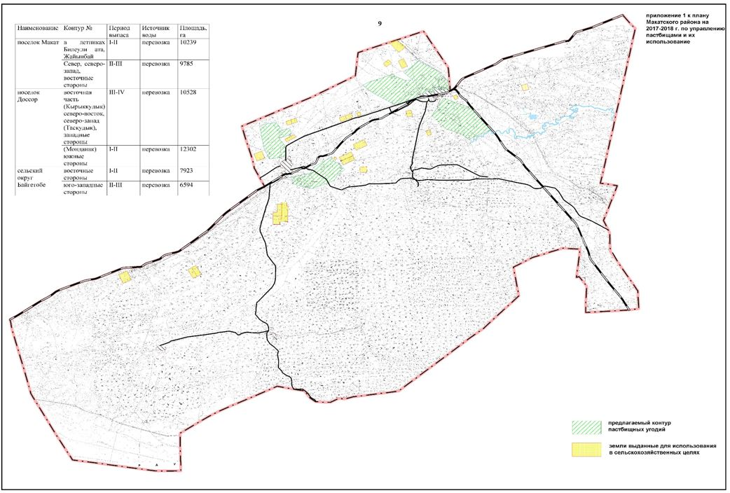

Приложение 2 к плану Макатского района на 2017-2018 годы по управлению пастбищами и их использование
Схема размещения на отгонных пастбищах поголовья сельскохозяйственных животных физических и (или) юридических лиц, не обеспеченных пастбищами, расположенных в пределах поселка Макат, Доссор и сельского округа Байгетобе Макатского района

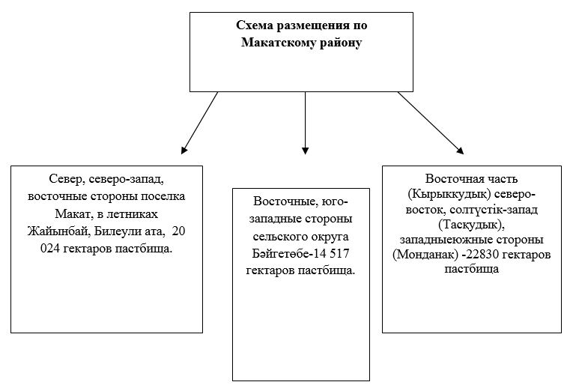

Приложение 3 к плану Макатского района на 2017-2018 годы по управлению пастбищами и их использование
Категория земель, их площадь и характеристика пастбищ
№ | Категория земель | Площадь, тыс. гектаров | Из них
 |  |  | пастбища | обводненная
1 | Земли сельскохозяйственного назначения | 7843 | 7843 | -
2 | Земли населенных пунктов | 11765 | 10714 | -
3 | Земли промышленности, транспорта, связи, обороны и иного несельскохозяйственного назначени | 32304 | 17402 | -
4 | Земли особо охраняемых природных трерриторий | - | - | -
5 | Земли лесного фонда | - | - | -
6 | Земли водного фонда | - | - | -
7 | Земли запаса | 435563 | 282263 | -
 | Итого | 487475 | 318222 | -
Приложение 4 к плану Макатского района на 2017-2018 годы по управлению пастбищами и их использование
Сегодняшняя состояние пастбищ в населенных пунктах района
№ | Сельский округ, поселок | Площадь земли, гектар | Из них
 |  |  | пастбища | В обороте | %
1 | Поселок Макат | 4990 | 4714 | 4714 | 100
2 | Поселок Доссор | 3175 | 2503 | 2503 | 100
3 | Сельский округ Байгетобе | 3600 | 3497 | 3497 | 100
Итого |  | 11765 | 10714 | 10714 | 100
Приложение 5 к плану Макатского района на 2017-2018 годы по управлению пастбищами и их использование
Информация о санитарно – ветврачебных объектах в района
 | Поселки, сельский округ | Ветеринарно врачебные пункты | Места купания скотов | Пункты искусственного оплодотворения | Скотомогильник
 |  |  |  |  | Планируемый | построено
1 | Поселок Макат | 1 | - | - | - | -
2 | Поселок Доссор | 1 | - | - | 1 | 1
3 | Сельский округ Байгетобе | - | - | - | 1 | 1
 | Всего
Приложение 6 к плану Макатского района на 2017-2018 годы по управлению пастбищами и их использование
Обеспечение пастбищем скотов жителей населенных пунктов Макатского района
№ | Наименование населенных пунктов, сельких округов | Виды скотов | Количество голов скота | Норма пастбища, га |  | Пастбища в границах населения ного пункта, га | Обеспечение +, - | Наименование пастбища выпаса скота
 |  |  |  | На голову | всего
1 | 2 | 3 | 4 | 5 | 6 | 7 | 8 | 9
1 | Макат |  |  |  |  | 4714 |  | Север, северо-запад, восточные стороны поселка Макат, в летниках Билеули ата, а также летниках Турлы, Шенгелди Кызылкогинского района в летнее время
 | Поселок Макат | КРС | 450 | 15,0 | 6750
 |  | Овца, коза | 1268 | 3,0 | 3804
 |  | Лошадь | 341 | 16,0 | 5456
 |  | Верблюд | 223 | 18,0 | 4014
 | Всего |  |  |  | 20024 | 4714 | -15310
 | Доссор | КРС | 675 | 15,0 | 10125 |  |  | Восточная часть (Кырыккудық) северо-восток, солтүстік-запад (Тасқудык), западные, южные стороны поселка
 |  | Овца, коза | 709 | 3,0 | 2127
 |  | Лошадь | 444 | 16,0 | 7104
 |  | Верблюд | 193 | 18,0 | 3474
 | Всего |  |  |  | 22830 | 2503 | -20327
 | Бәйгетобе | КРС | 396 | 15,0 | 5940 |  |  | Восточные, юго-западные стороны округа
 |  | Овца, коза | 1443 | 3,0 | 4329
 |  | Лошадь | 243 | 16,0 | 3888
 |  | Верблюд | 20 | 18,0 | 360
 |  |  |  |  | 14517 | 3497 | -11020
 | Всего |  |  |  | 57371 | 10714 | -46657

© 2012. РГП на ПХВ «Институт законодательства и правовой информации Республики Казахстан» Министерства юстиции Республики Казахстан

